Домашняя работа учени___ 9___ класса ______________________________________
ОТНОСИТЕЛЬНОСТЬ ДВИЖЕНИЯ
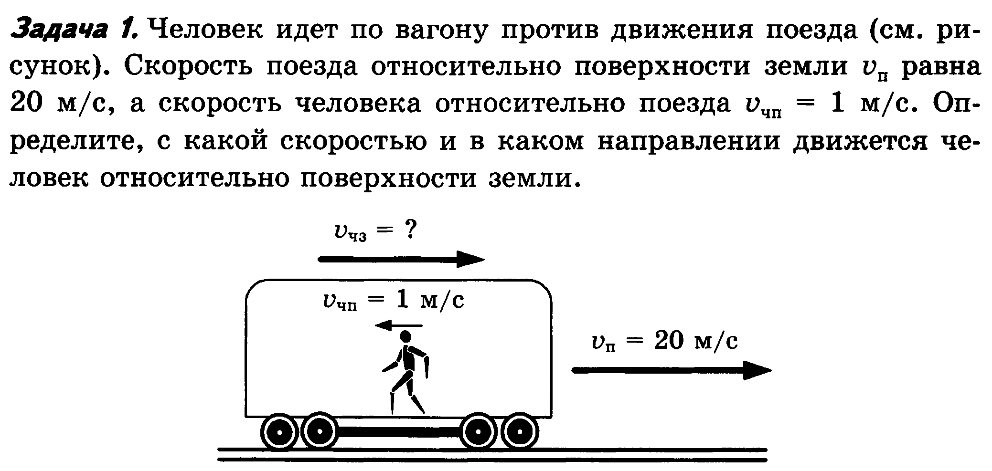
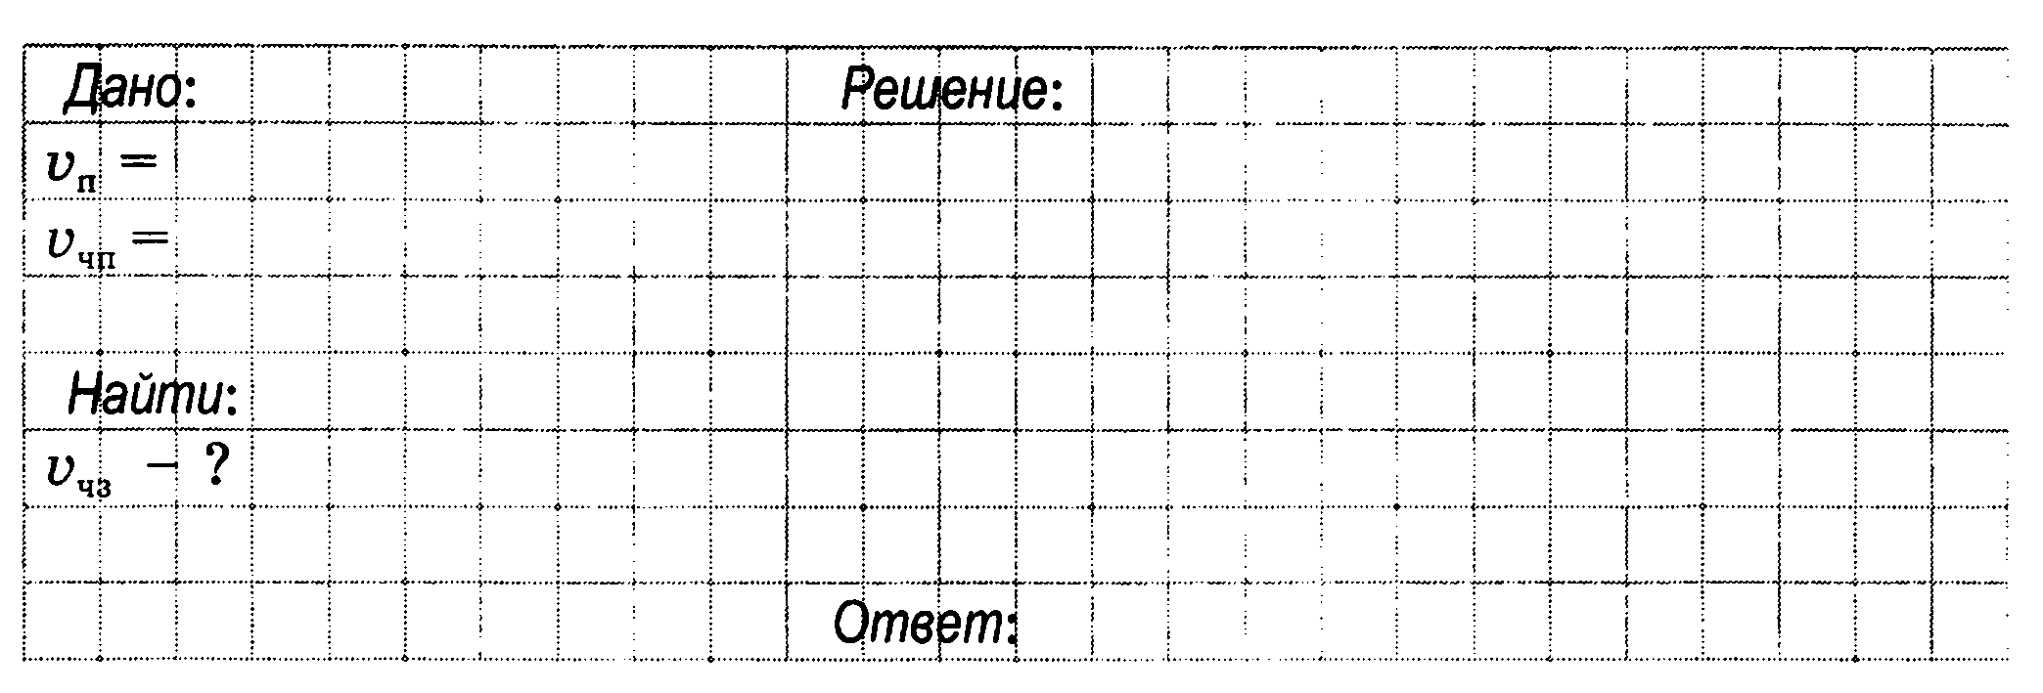
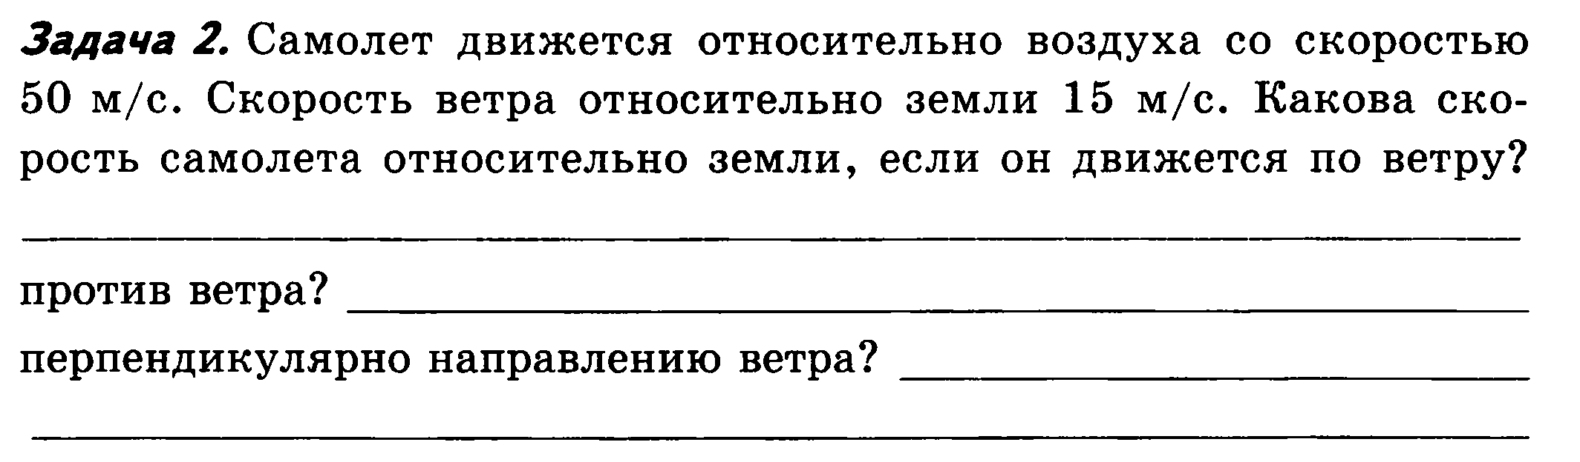
Задание 3.
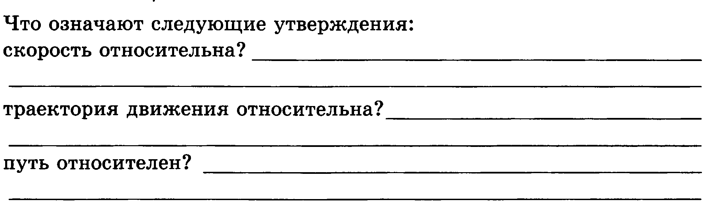
Задание 4. Выполните тест.
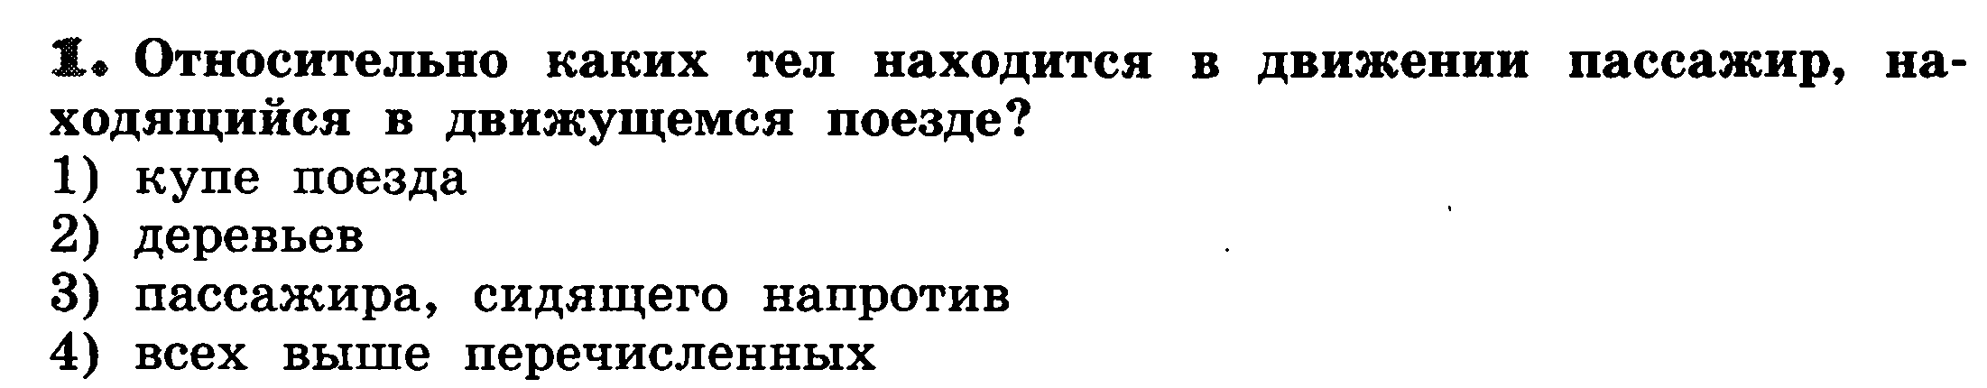 | 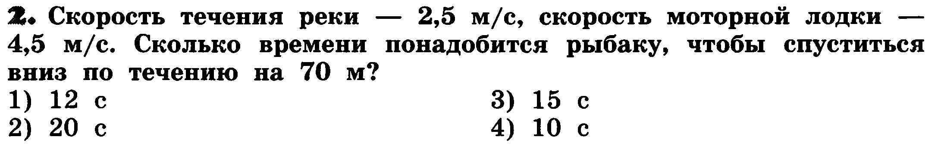
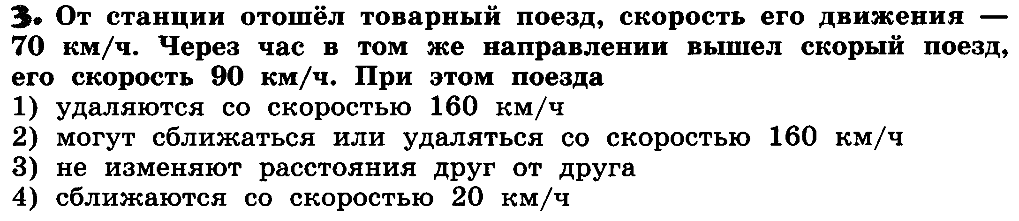 | 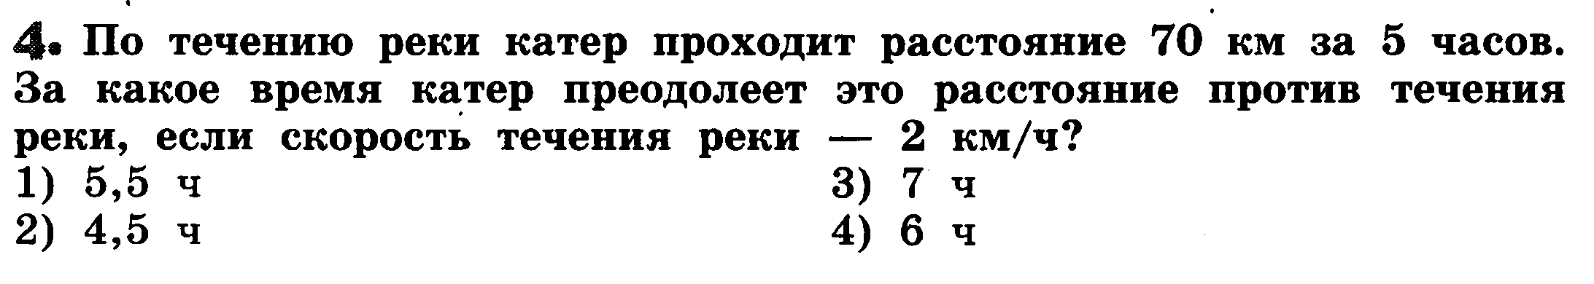
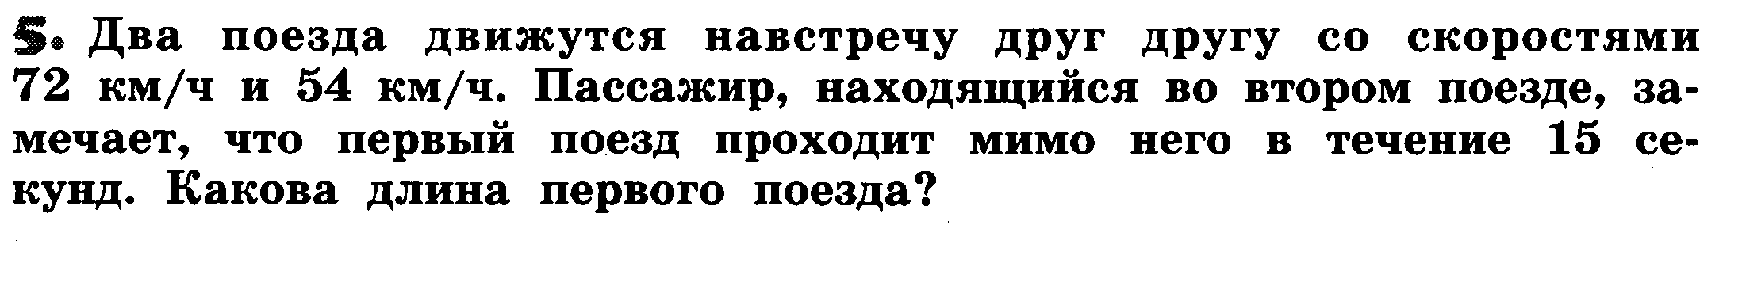 | 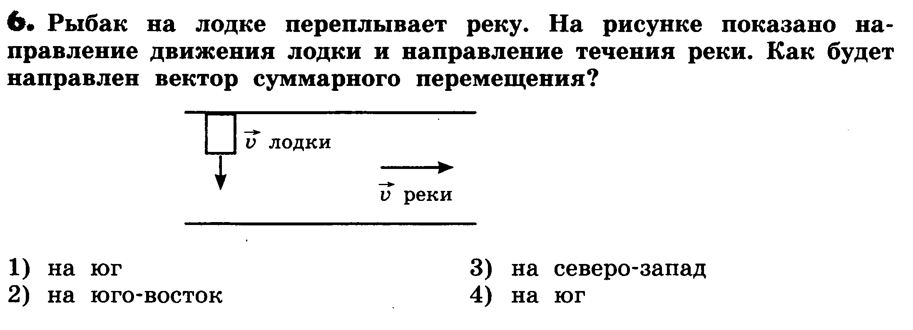
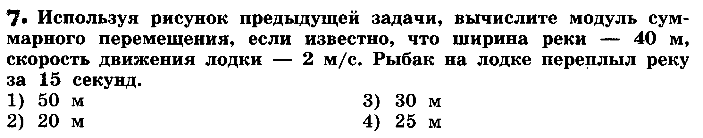 | 